**Семашко Лаврентий Иоаннов (Siemaszko Łaurenti)**

Сентябрь 1807 г – крещение (НИАБ 937-4-32, лист 16, №16/1807-р).

**НИАБ 937-4-32:** Лист 16. **Метрическая запись №16/1807-р.**

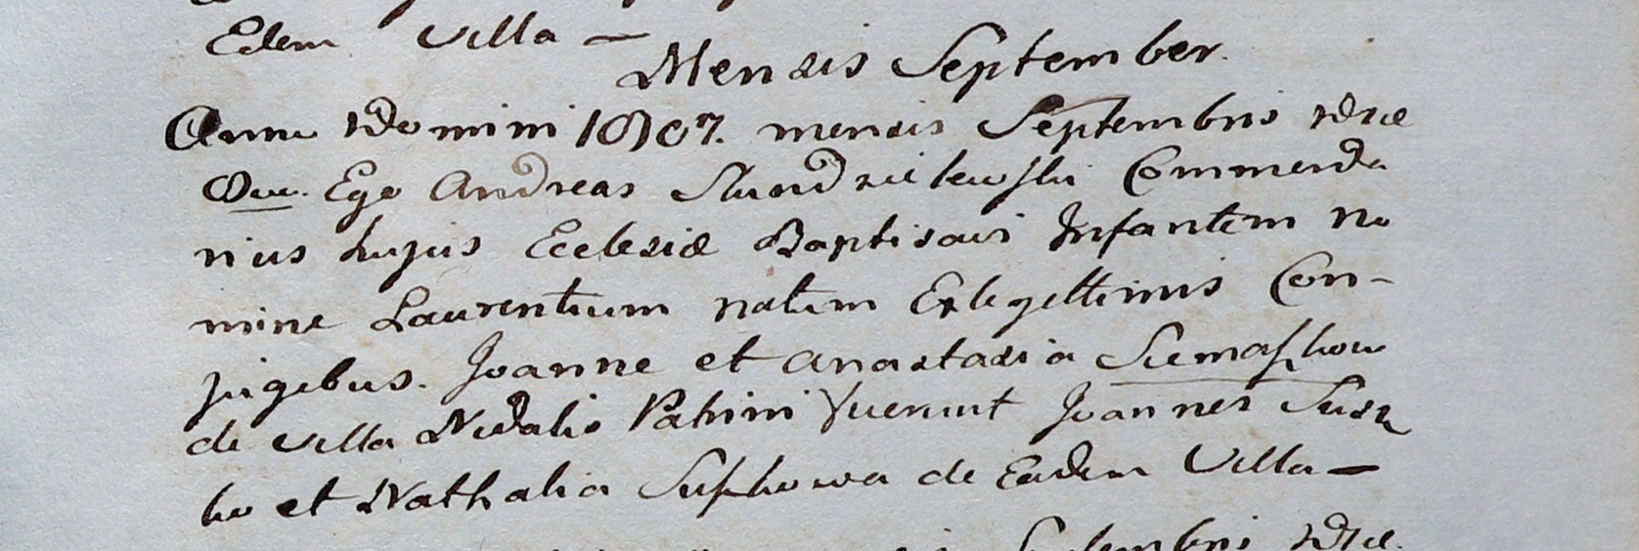

Дедиловичский костел Наисвятейшего Сердца Иисуса. сентября 1807 года. Метрическая запись о крещении.

Siemaszko Łaurenti – сын родителей с деревни Недаль.

Siemaszko Joann – отец.

Siemaszkowa Anastazia – мать.

Suszko Joann – крестный отец.

Suszkowa Nathalia – крестная мать, с деревни Недаль.

Scindzelewski Andreas – ксёндз, викарий Дедиловичский.